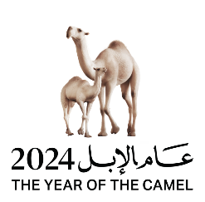
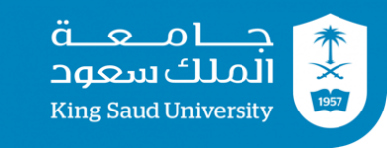

المؤتمر الدولي الخامس لقسم اللغة العربية وآدابها بجامعة الملك سعود

الاثنين والثلاثاء
٢٩ - ٣٠ / ٦ / ١٤٤٦ هـ
٣٠ - ٣١ / ١٢ / ٢٠٢٤م

الاسم الثلاثي
الجنسية
بلد الإقامة
رقم الجوال مبدوءًا بالصفر الدولي
البريد الإلكتروني
الجامعة أو المؤسسة أو مكان العمل
الرتبة العلمية
التخصص العام
التخصص الدقيق
إتقان اللغات
مختصر السيرة الذاتية
(في حدود ٢٥٠ كلمة)
عنوان الورقة المقدمة
أهدافها
ملخص الورقة البحثيّة
(لا يتجاوز ٥٠٠ كلمة)
علاقة الورقة بالمؤتمر

يرسل النموذج بعد إكماله إلى بريد المؤتمر:
icalksu@ksu.edu.sa

